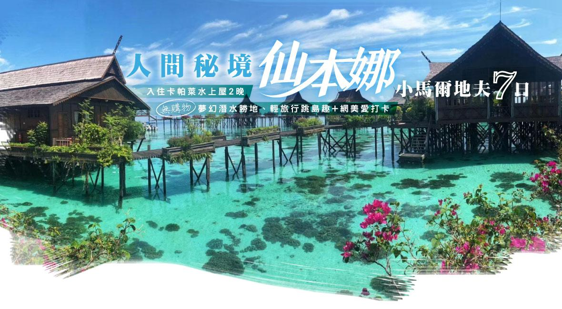
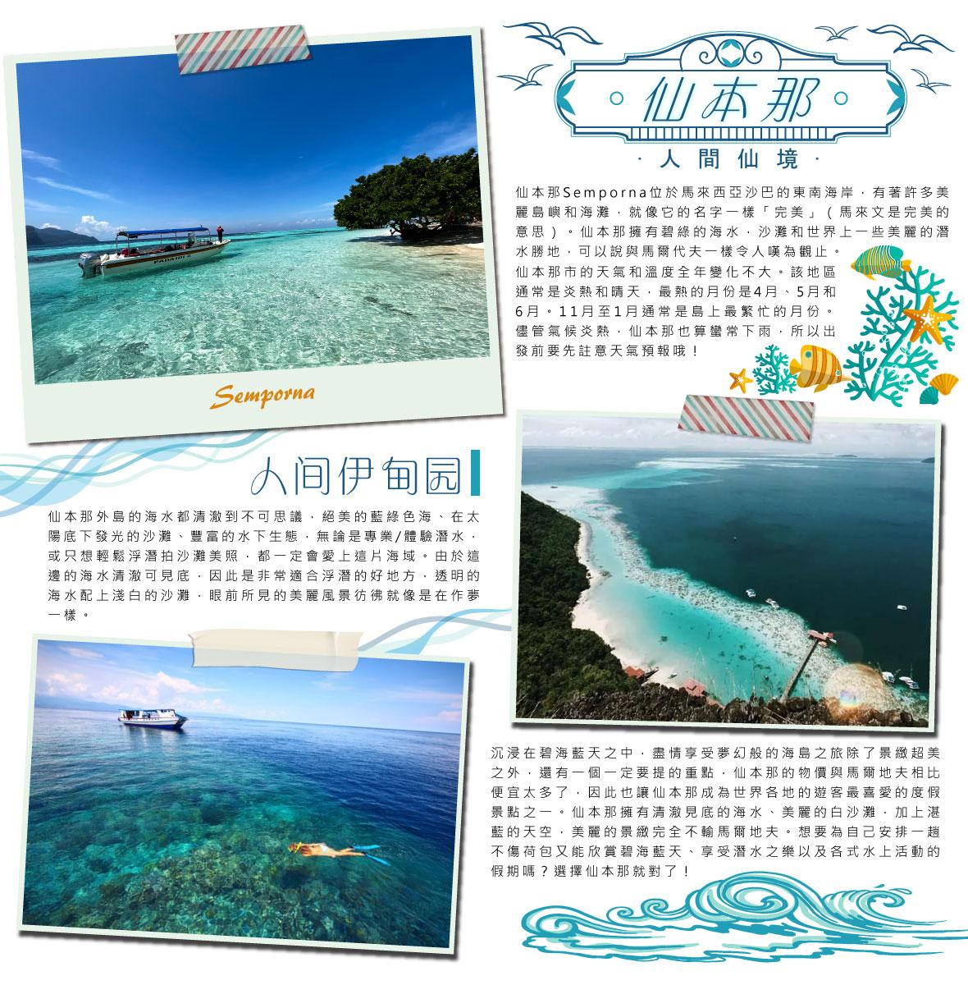
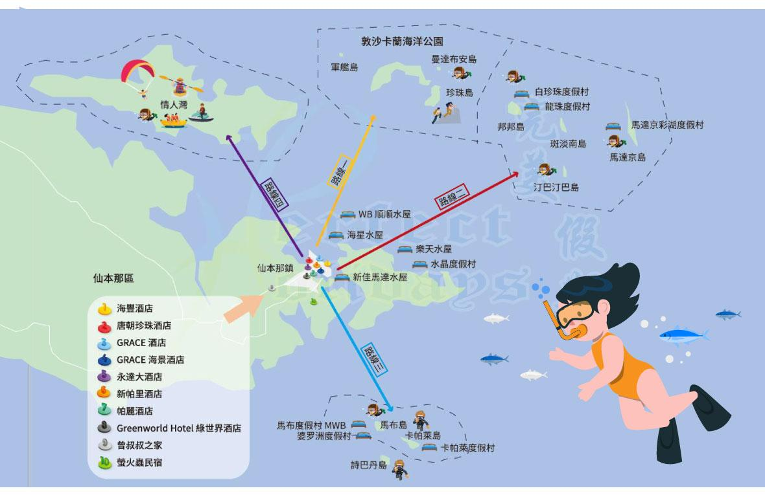
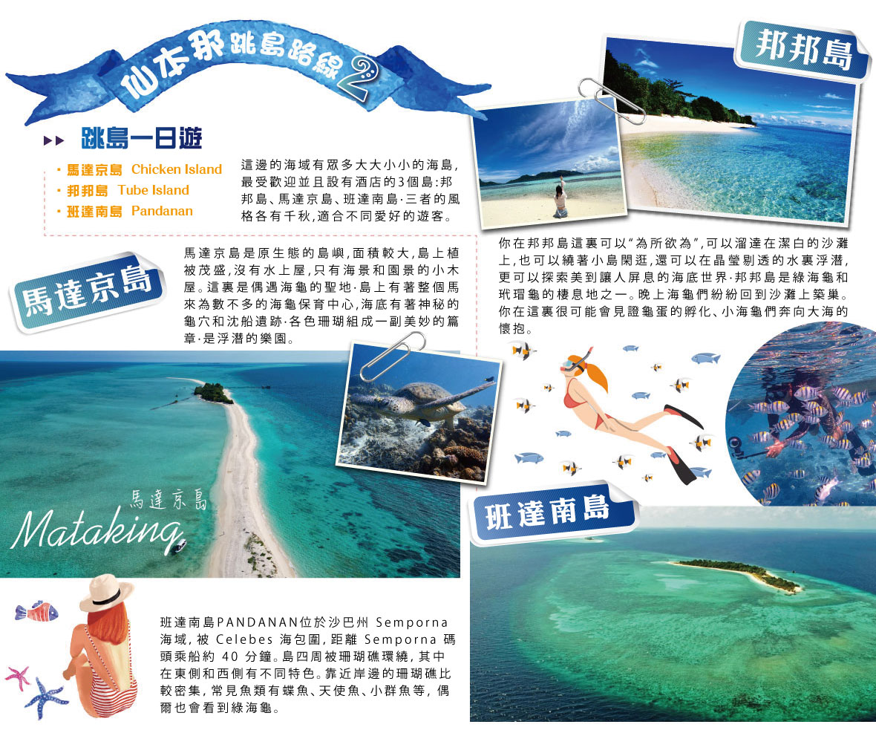
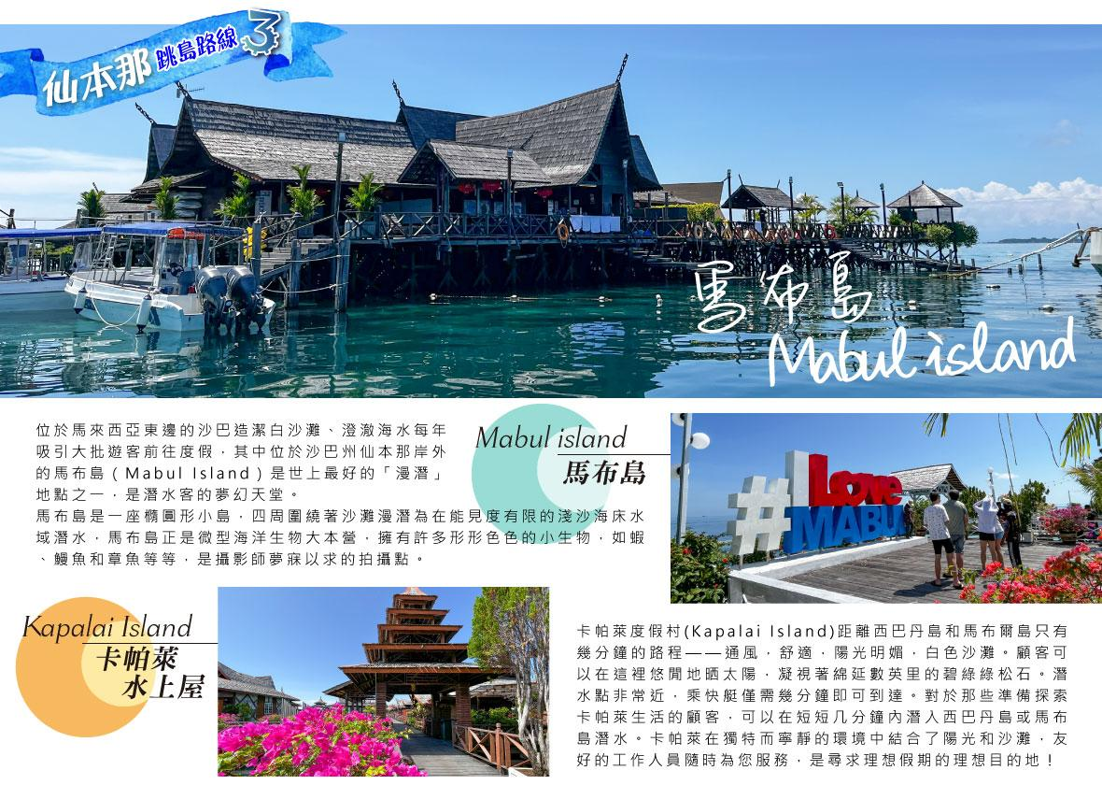

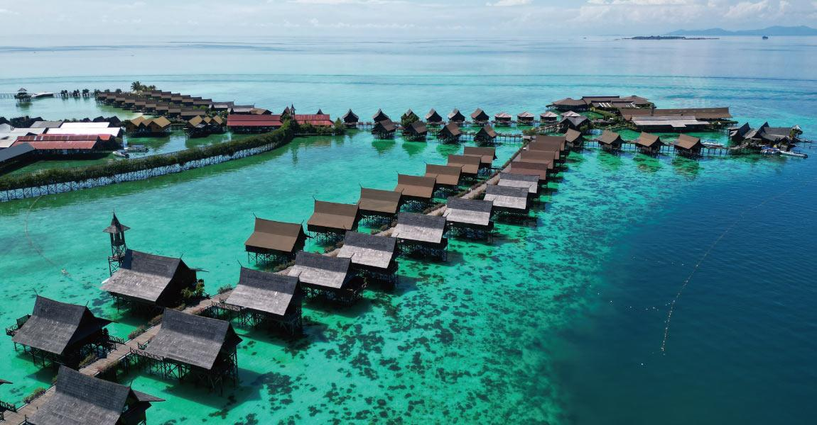
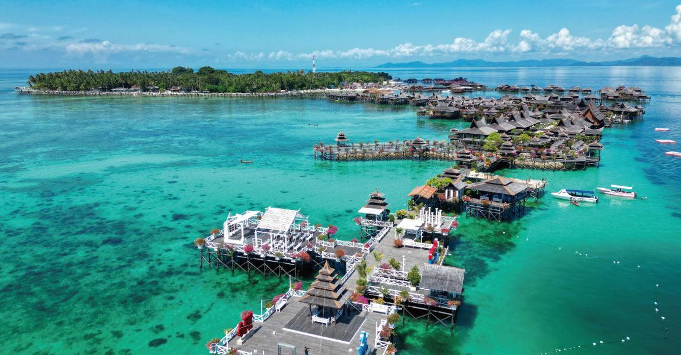
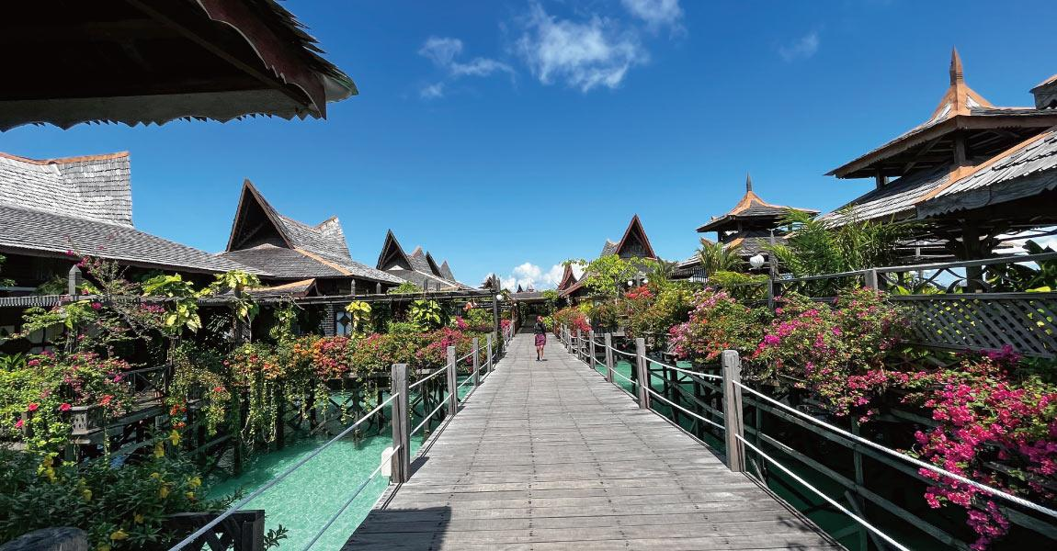
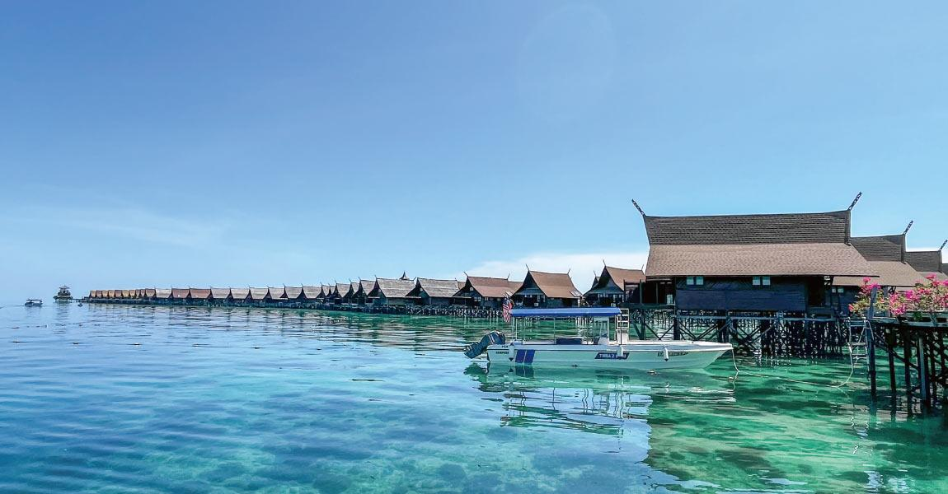

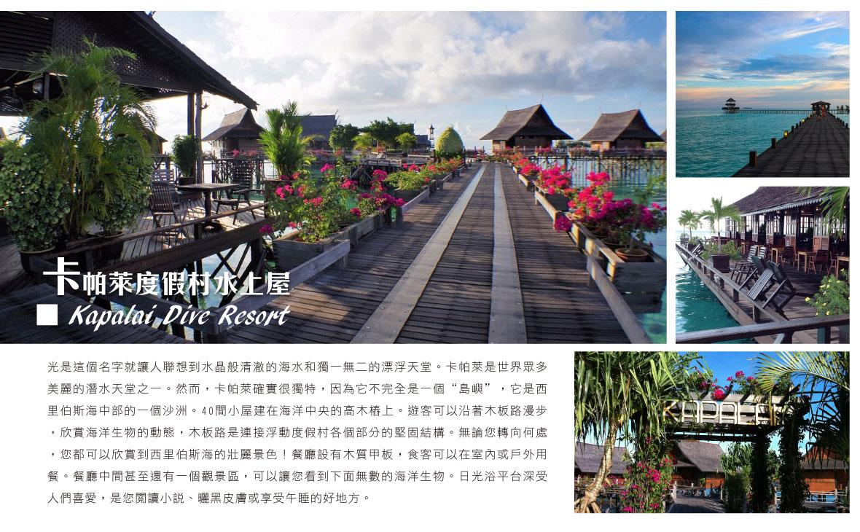
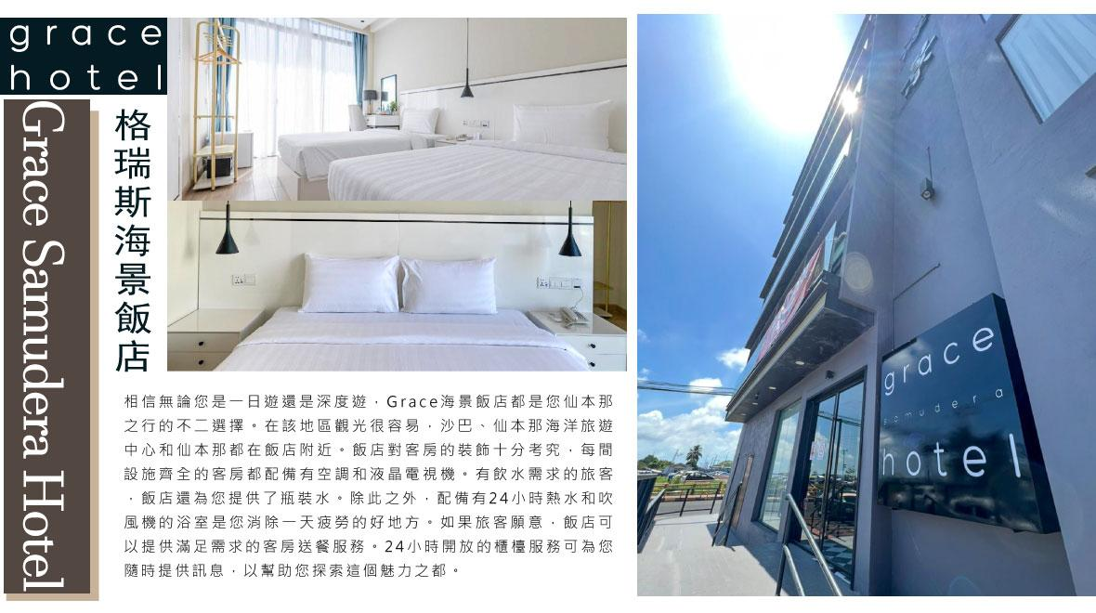
天數 | 出發時間 | 抵達時間 | 起飛-抵達城市 | 航空公司 | 航班編號
第1天 | 19:20 | 22:50 | TPE/BKI | 亞航 | AK1511
第2天 | 00:00 | 00:00 | BKI/TWU | 亞航 | AK0001(晚班機為主)
第6天 | 00:00 | 00:00 | TWU/BKI | 亞航 | AK0002(晚班機為主)
第7天 | 07:40 | 10:55 | BKI/TPE | 亞航 | AK1510

★ 第 1 天 臺北(桃園)/亞庇-–入住飯店
帶著輕鬆愉快的渡假心情，集合於機場辦妥出境手續後，搭乘客機飛往沙巴(亞庇)。抵達出關由專人接待後前往酒店入住。
住宿：Grandis Hotels and Resorts 或Horizon Hotel 或同等級旅館
早餐：XXX | 中餐：XXX | 晚餐： XXX

★ 第 2 天 亞庇-市區觀光（沙巴基金大廈/網紅粉紅清真寺/外觀水上清真寺/普陀寺)-轉機飛往斗湖再驅車前往仙本那
【沙巴基金大廈】沙巴亞庇基金大廈（Sabah Foundation Building）是馬來西亞沙巴州亞庇市的一座標誌性建築。該建築由日本建築師金澤盛夫設計，建於1984年。它也被稱為“基金大廈”或“砂州大廈”。這座大廈以其獨特的外觀和建築技術而聞名，它採用了72個面板的玻璃幕牆設計，並以鋼骨懸掛結構將其固定在地面上。這種設計使得大廈看起來宛如懸浮在空中一般，給人一種輕盈感。基金大廈的圓柱形狀和金屬外觀使其成為亞庇市的地標之一。它高達30層，擁有不同的用途，包括商業、辦公和文化設施。大廈內還設有一個展覽中心，展示了沙巴州的歷史和文化。基金大廈也是沙巴州基金會的總部所在地，該基金會致力於推動沙巴州的社會經濟發展和保護自然資源。沙巴亞庇基金大廈以其獨特的建築風格和地標性地位，吸引著許多遊客前來參觀和拍照。
【粉紅清真寺】(外觀)沙巴亞庇的粉紅清真寺，是一座迷人的清真寺。它以其粉紅色的外觀而聞名，是沙巴亞庇市的地標之一。這座清真寺位於沙巴大學校園內，其建築風格結合了伊斯蘭和莫爾克建築的元素。它擁有獨特的圓頂和尖塔，整體設計精美細緻。粉紅清真寺的外牆呈現出淺粉紅色，給人一種柔和、溫馨的感覺。清真寺周圍還有綠樹環繞和美麗的庭院，增添了寧靜和宜人的氛圍。 遊客可以參觀這座清真寺的外部，欣賞其迷人的建築和粉紅色的外觀。在清真寺內部的禮拜區域，一般只允許穆斯林進入進行宗教活動。沙巴亞庇的粉紅清真寺是一處旅遊景點，吸引著遊客前來欣賞其獨特的建築風格和迷人的外觀。
【水上清真寺】(外觀)沙巴的水上清真寺，正式名稱為市立清真寺（Masjid Negeri Sabah），是沙巴亞庇最著名的清真寺之一。它以其獨特的建築風格而聞名，給人一種似乎懸浮在水面上的奇妙感覺。該清真寺位於沙巴亞庇市區的湖泊上，四周環繞著平靜的水域，營造出寧靜祥和的氛圍。這座水上清真寺成為了沙巴的地標之一，也是遊客前往參觀、拍照的熱門景點。如果您在沙巴亞庇，不妨去一探這座美麗的水上清真寺的風采。水上清真寺矗立在湖面上，宛如一座雪白的寶塔，藍色的圓頂與湖水交相輝映，營造出一種寧靜而夢幻的氛圍。入內參觀要遵守當地的文化禮儀，必須穿著能包覆全身的衣服。傍晚時能在這邊看到晚霞，入夜後打上燈光別有一番典雅感，不論是傍晚或者白天到訪，它的美景讓人留連忘返。
【普陀寺】普陀寺寺廟的設計藍圖都是以中國傳統廟宇為主，寺裡所有的原材料都是從中國運來的。普陀寺最特別的是飼養著一隻高齡127歲的金錢龜，廟方任其在寺廟中爬行，因為代表長壽，所以遊客都會希望有機會與它見上一面，不是隨時都碰的到，得看個人的機運。
仙本那（Semporna）是一個小漁村，因為清澈的海水與超適合潛水而被世界的潛水客們推崇，而有「海上伊甸園」的美稱。Semporna在馬來語中有「完美」的意思，就像馬來語給予它的稱呼，仙本那擁有清澈見底的海水、美麗的白沙灘，加上湛藍的天空，美麗的景緻完全不輸馬爾地夫。巴天族是這裡的原住民，但如今的仙本那除了他們，還住著馬來人、印度人、華人，人口組成就如同馬來西亞本身一様民族薈萃。在仙本那除了浮潛、玩水、欣賞美麗的海景與海洋生物之外，這裡也生活了一群被認為是世界上最後一支海洋遊牧民族、有「海上吉普賽人」之稱的巴瑤族。巴瑤族主要的活動範圍在菲律賓、馬來西亞和印度尼西亞之間的海域，大多居住在仙本那附近的島嶼，他們以海為家，以潛水捕魚維生，因為主要以大海維生，所以水性極佳，不靠氧氣瓶也能潛水很久。他們的生活相當單純，對人也非常友善.好客。
返程回仙本那鎮上,由導遊帶往新鮮漁獲海鮮市場,享受海鮮議價樂趣並請附近店家代為料理後品嚐活跳跳海鮮美味料理。
住宿：永達飯店 Wing Tat Grand Hotel或格瑞斯海景飯店 Grace Samudera 海景 Hotel 或卡帕萊大酒店或憨豆假日民宿或同等級旅館
早餐：酒店內享用 | 中餐： 大頭蝦叻沙或魚雜粉麵RM35 | 晚餐：仙本娜海鮮餐RM60

★ 第 3 天 跳島一日遊~馬達京/班達南島/邦邦島
【跳島一日遊 ~馬達京島/丁巴丁巴島/邦邦島】
馬達京島、丁巴丁巴島和邦邦島是位於馬來西亞沙巴州的這三個海島都有著獨特的魅力和美景，無論您是尋找浪漫之旅、水上冒險還是追求寧靜的度假，馬達京島、丁巴丁巴島和邦邦島都將為您帶來難忘的體驗和美好的回憶。
馬達京島是一個令人心馳神往的度假勝地，以其壯麗的自然風光和寧靜的環境而聞名。這個島嶼擁有綿延的白色沙灘、蔚藍的海水和茂密的熱帶植被。如有住宿,您可以在島上漫步於沙灘，感受細膩的沙粒，欣賞壯觀的日落景色。此外，本次跳島活動提供浮潛水上活動，讓您可以探索豐富多彩的海底世界。
班達南島PANDANAN位於沙巴州 Semporna 海域，被 Celebes 海包圍，距離 Semporna 碼頭乘船約 40 分鐘。島四周被珊瑚礁環繞，其中在東側和西側有不同特色。靠近岸邊的珊瑚礁比較密集，常見魚類有蝶魚、天使魚、小群魚等, 偶爾也會看到綠海龜。
邦邦島是一個迷人的小島，以其美麗的沙灘和獨特的岩石形態而聞名。島上有一些度假村和度假別墅供遊客選擇，提供舒適的住宿和休閒設施。如入住島上,您可以在邦邦島的沙灘上曬太陽，游泳或者嘗試水上活動如划獨木舟和帆板。島上還有豐富的珊瑚礁，適合浮潛(跳島活動提供)和潛水，讓您沈浸在多彩的海洋世界中。 這三個海島都有著獨特的魅力和美景，無論您是尋找浪漫之旅、水上冒險還是追求寧靜的度假，馬達京島、班達南島和邦邦島都將為您帶來難忘的體驗和美好的回憶。
PS:跳島行程建議自備浴巾
住宿：永達飯店 Wing Tat Grand Hotel或格瑞斯海景飯店 Grace Samudera 海景 Hotel 或卡帕萊大酒店或憨豆假日民宿或同等級旅館
早餐：發餐券外用或酒店內享用 | 中餐：跳島精緻簡餐餐盒 | 晚餐：生猛海鮮風味餐RM60

★ 第 4 天 跳島一日遊 ~馬布島（含馬布島度假村上島費）+卡帕萊-入住水上屋
【跳島一日遊 ~馬布島+卡帕萊】
卡帕萊島和馬布島 -沙巴卡帕萊島和馬布島是馬來西亞沙巴州的兩個著名旅遊目的地。
卡帕萊島是一個美麗的熱帶島嶼，被譽為潛水者的天堂。這裡有豐富多樣的珊瑚礁和海洋生物，提供絕佳的浮潛和潛水體驗。您可以欣賞到令人驚嘆的珊瑚、五彩斑斕的魚群以及其他壯觀的海洋生物。此外，島上還有美麗的白色沙灘和清澈的海水，是一個休閒度假的理想選擇。
馬布島位於卡帕萊島的附近，是另一個令人嚮往的海島。這個島嶼以其美麗的沙灘、蔚藍的海水和寧靜的環境而聞名。您可以在島上漫步於細軟的沙灘上，欣賞到迷人的海景。此外，馬布島還是一個適合浮潛和潛水的地方，您可以在清澈的海水中探索海底世界，與五顏六色的珊瑚和熱帶魚嬉戲。 無論您是想尋找潛水冒險、休閒度假還是享受美麗的海灘風光，卡帕萊島和馬布島都是絕佳的選擇。
PS:跳島行程建議自備浴巾

住宿：卡帕萊度假村水上屋 Sipadan Kapalai Dive Resort/珍珠島度假村Bohey Dulang Resort或同級
早餐：發餐券外用或酒店內享用 | 中餐：跳島精緻簡餐餐盒 | 晚餐：水上屋內享用
★ 第 5 天 卡帕萊度假村水上屋-全天飯店自由活動~享受飯店設施
【卡帕萊度假村水上屋】
從仙本那乘快艇 45 分鐘即可到達卡帕萊島，它是世界這一地區眾多美麗的潛水天堂之一。然而，卡帕萊確實很獨特，因為它不完全是一個“島嶼”，它是西里伯斯海中部的一個沙洲。
多間小屋建在海洋中央的高木樁上。遊客可以沿著木板路漫步，欣賞海洋生物的動態，木板路是連接浮動度假村各個部分的堅固結構。所有房間均為雙人間，設有獨立浴室、冷熱水淋浴、浴缸、大陸淡水供日常使用，您還可能擁有私人陽台。無論您轉向何處，您都可以欣賞到西里伯斯海的壯麗景色！餐廳設有木質甲板，食客可以在室內或戶外用餐。餐廳中間甚至還有一個觀景區，可以讓您看到下面無數的海洋生物。日光浴平台深受人們喜愛，是您閱讀小說、曬黑皮膚或享受午睡的好地方。潛水中心提供潛水、浮潛和皮划艇裝備出租。不會潛水但很想潛水？沒問題！該中心提供各種 PADI 課程，包括開放水域和夜潛入門課程。
卡帕萊水上屋度假村作為一個享譽世界的頂級奢華目的地，不論是來此度蜜月，慶祝紀念日，還是潛水，抑或是享受一個悠長的日光浴，卡帕萊總能讓你恍若置身天堂一般。原始又清澈的潟湖、生氣勃勃的珊瑚礁環繞著這卡帕萊。明信片般的風景及靠近詩巴丹和馬布島的地利，使這裡常讓人心馳神往。卡帕萊位於海洋生態觀察保護區，因此保有純淨的沙灘和生態良好的海底環境。卡帕萊一共有60間房間，每間都是360海景房。度假村提供的其他設施包括：潛水中心配有水肺潛水、浮潛、及皮划艇裝備租賃，網路接入服務，禮品店。
入住卡帕萊都是自由活動~卡帕萊自費項目
- 租借浮潛工具 馬幣25/人/天
- 租借腳踏車 馬幣15/小時
- 體驗深潛 馬幣 510/人
註:此天不須支付導遊小費

住宿：卡帕萊度假村水上屋 Sipadan Kapalai Dive Resort/珍珠島度假村Bohey Dulang Resort或同級
早餐：水上屋內享用 | 中餐：水上屋內享用 | 晚餐：水上屋內享用

★ 第 6 天 卡帕萊度假村水上屋~自由活動-返回仙本娜-斗湖轉機-亞庇-入住飯店
悠閒在飯店享受自由時光，後搭船回仙本娜休息後轉機回亞庇入住飯店。
住宿：住宿：Grandis Hotels and Resorts 或Horizon Hotel 或同等級旅館
早餐：水上屋內享用 | 中餐：水上屋內享用或仙本娜當地風味餐(依船班而定) | 晚餐：肉骨茶風味餐 RM35

★ 第 7 天 酒店－機場/臺北(桃園)
揮之不去的惱人都市塵囂，應該在難得的假期中拋諸腦後。
讓「風下之鄉」，沙巴的美麗景色，裝入您的行囊。
前往機場搭機返家，互道珍重，願此次沙巴渡假之旅，讓您留下美好的回憶。
註:第七天小費(有無領隊)只需支付150/人
住宿：溫暖的家
早餐：酒店餐盒 | 中餐：XXX | 晚餐：XXX

★ 出團備註：
【備註事項】報名付訂前，請詳細閱讀以下報名注意事項
- 報名後先收作業金NT25000/人和正確英文名單,亞洲航空機票為浮動式票價,依收作業金後訂位報價(票價當天適用) ,如遇有票差請補齊差額,報價之後待確認中段亞庇-斗湖機位和仙本那住宿後須保住後轉訂金，一經確認無法取消和退費。
- 兩人即可成行會於外站合車.合船.合導遊進行活動行程。
- 仙本娜飯店住宿多以大床為主，恕無法指定床型。
- 本行程使用亞洲航空(AK)之航班，可享有每人7公斤以內手提行李2件(一件手提行李與一小件個人物品)及每人20公斤托運行李(如超過使用額度，機場櫃檯會以每公斤為基礎收取超額費用)。
- 本行程不包含機上簡餐，如有需求可於機上向空服員訂購。
- 嬰兒(未滿2歲)，亞洲航空(AK)恕不提供任何免費託運或手提行李件數及機上餐食，並與同行成人旅客抱坐於膝上搭乘。
- 亞洲航空(AK)，開票後注意事項及退票規定：不可更改航班或日期及行程、不可退票、不可更改姓名或拼音及不得加購行李公斤數，請知悉。
- 住宿：全程酒店設定為二人一室，本行程無自然單間(領隊或旅客)，如指定單人一間需補付單人房差(半間房費)。請注意！第三人可選擇加床或補單人房差處理，但部份酒店無法作業加床，請於收訂時告知需求。
- 房型：如需求一大床、連通房、吸煙房、高或低樓層…等特殊房型，請務必收訂時先行告知，因各房型數量有限，恕無法保證一定入住，不增加售價之前提下，且最終之情況需於飯店現場辦理入住時使得確認。
- 酒店：行程設定或同級酒店皆無法指定，遇酒店滿房時，以其它同或等級酒店取代之，以當團行前說明會資料公告為準。
- 馬來西亞，除政府公告之吸菸區外，已全面落實禁菸法令，違反規定者將會處以高額罰款。
- 東南亞酒店近年推廣環保概念，實施客房服務不提供牙膏牙刷及拖鞋等消耗品，請旅客務必自行攜帶，另部份酒店不主動每天更換毛巾，若有需要，需請通知客房人員更換，敬請見諒。
- 馬來西亞當地自來水水質偏黃，為當地自來水公司處理問題，合乎當地政府標準，地區性會因下雨過後，導致該區酒店用水偏黃，敬請見諒。
- 此行程報價僅適用本國人，持外國護照者每人需另行報價。
- 行程設定為團體旅遊行程，為顧及旅客於出遊期間之人身安全及相關問題，於旅遊行程期間，恕無法接受脫隊之要求。
【馬來西亞簽證及入境注意事項】
•入境馬來西亞之國人須持有有效期限超過六個月以上的中華民國護照及30日內之回程機票或前往第三國機票，可免簽證入境觀光30天。(得依入境時移民官於護照上的註記為準)
•停留馬來西亞期間足夠財力證明，依規定每日100美金或等值外幣、信用卡。
•馬來西亞為單一國籍制國家，不認可雙重國籍。(使用2本不同國家護照入境馬國，倘移民官員察覺，會遭拒絕入境，進出馬來西亞務必使用同一本護照，若無法順利入境馬國或遭遣返，概由旅客負全責。)
•馬來西亞海關規定懷孕20週以上(含)的孕婦不得入境，懷孕20週以下欲前往者，請務必至醫院開立英文適航證明，方能入境。(此屬私人因素，報名時務必主動告知服務人員並配合相關規定，因違反規定而不能入境者，得由旅客自行負責)
•敬請特別注意入境相關事項，不符免簽證規定者，機場移民官員有權拒絕免簽入境(得以原機遣返)。及被他國移民局遣返留下不良記錄，影響再次入境馬來西亞及新加坡。
•本行程所載之護照、簽證相關規定，對象均為持中華民國護照出境之旅客，若貴賓持他國護照，請先自行查明相關規定，務必報名收訂時並請告知您的服務人員。
•相關資訊請查詢：內政部入出國及移民署全球資訊網
【小費說明】 東南亞國家與台灣的國情相比有些許的不同，小費的給予是觀光地區的例行的慣例與國際禮儀，以下為參考建議小費：
•行李小費：每次每件酒店行李員小費-馬幣RM3元(約NT30)。
•床頭小費：每日酒店客房清理員小費-馬幣RM3元(約NT30)。
•額外小費：如住宿酒店有額外請服務生服務時，每次可給予服務生小費-馬幣RM3元(約NT30)。
•SPA之芳療師小費：每位服務約-馬幣RM10元(約NT100)。
•各自費行程小費：請依照合約內容或詢問導遊而定。
•沙巴及仙本那兩地區為同一外站公司接待，故小費的給付方式於行程結束前統一交付給沙巴導遊即可。

